|  |  |  |  |
| --- | --- | --- | --- |
|  | **Boulangerie’s Brioches** | |  |
| การทดสอบความสามารถในการแก้ปัญหาโดยการเขียนโปรแกรม | | เขียนวันที่ 27 ส.ค. 2566 | |

แม่ค้าร้านขายขนมปังคนหนึ่งได้คิดค้นเครื่องผลิตขนมปังสำเร็จรูป ทำให้ร้านเขาสามารถผลิตขนมปังขายได้จำนวนมากกว่า  
ร้านขายขนมปังทั่วไปถึงหลายเท่า เขาจึงทำใส่ถุงใหญ่โดยชั่งน้ำหนัก 1 กิโลกรัมไปแจกในงานเปิดบ้านร้านขายขนมปังในเมือง

หลานชายของเขาได้คิดค้นปัญญาประดิษฐ์ประเภท Computer Vision มาเพื่อนับจำนวนขนมปังในถุงจากภาพด้วยความเร็วที่สูงมาก ทำให้แม่ค้าสามารถเขียนป้ายกำกับถุงได้ว่าแต่ละถุงมีน้ำหนักและจำนวนขนมปังเท่าใด

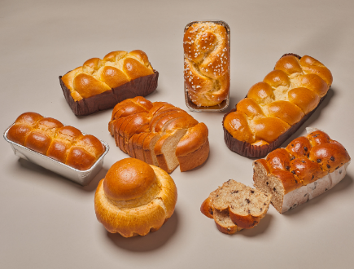

ในงานนิทรรศกาลเปิดบ้านร้านขายขนมปังในเมืองมีการจัดเวทีการแสดง และจัดเก้าอี้และโต๊ะเป็นกลุ่มๆ ผู้เข้าชมงานทุกคนมีความสนใจในกิจกรรมมาก จึงมีการจัดให้ผู้เข้าชมงานนั่งเต็ม T โต๊ะ โต๊ะหนึ่งอาจมีมากกว่า 1 ครอบครัว แต่ละครอบครัวมีปริมาณความต้องการขนมปัง E ที่แตกต่างกัน หากเครื่องผลิตขนมปังสำเร็จรูปของแม่ค้ามีความแม่นยำสูง สามารถผลิตขนมปังได้ตามขนาดที่กำหนด ทำให้ทุกถุงที่ใส่มีขนมปังจำนวนเท่ากันหมด คณะผู้จัดงานมีความประสงค์ที่จะช่วยอนุรักษ์สิ่งแวดล้อม จึงได้จัดที่นั่งให้ F ครอบครัวได้นั่งตามปริมาณความต้องการขนมปัง เพื่อให้หลังจากที่งานจบมีปริมาณขนมปังเหลือน้อยที่สุด ทุกครอบครัวนำขนมปังกลับจนครบปริมาณความต้องการที่แจ้งไว้หากรับประทานไม่หมดภายในงาน

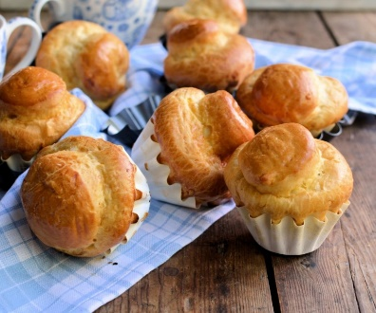

เช่น หากมีโต๊ะทั้งหมด 3 ตัว มีผู้เข้าชมงาน 4 ครอบครัว โดยมีความต้องการของครอบครัวที่ 1 – 4 คือ 80, 40, 40, 70 ชิ้น ตามลำดับ ว่าแม่ค้าจะตั้งค่าเครื่องจักรให้ผลิตขนาดที่เหมาะสม ทำให้ในแต่ละถุงมีขนมปัง 80 ชิ้นเพื่อให้เหลือขนมปังน้อยที่สุด รายละเอียดการจัดการโต๊ะเป็นดังตาราง

|  |  |  |  |
| --- | --- | --- | --- |
| โต๊ะที่ | ครอบครัว | ปริมาณความต้องการ (ชิ้น) | จำนวนขนมปังเหลือ (ชิ้น) |
| 1 | 1 | 80 | 0 |
| 2 | 2, 3 | 80 (40 + 40) | 0 |
| 3 | 4 | 70 | 10 |

คุณเป็นลูกบุญธรรมของแม่ค้าและเป็นนักวิเคราะห์ คุณต้องการเขียนโปรแกรมหาว่าปริมาณขนมปังต่อถุงมากที่สุดที่ทำให้มีขนมปังเหลือน้อยที่สุดคือเท่าใด ในกรณีของตัวอย่างนี้คือ 80 ชิ้น

**ข้อมูลนำเข้า**

บรรทัดแรกระบุจำนวนเต็มสองจำนวน T และ F (2 ≤ T ≤ 20; 2 ≤ F ≤ 100)

อีก F บรรทัดระบุปริมาณความต้องการขนมปัง กล่าวคือบรรทัดที่ i + 1 เมื่อ 1 ≤ i ≤ F จะระบุจำนวนเต็ม Ei แทนปริมาณความต้องการขนมปังของครอบครัวที่ i (10 ≤ E ≤ 100,000)

**ข้อมูลส่งออก**

มีหนึ่งบรรทัด เป็นจำนวนขนมปังต่อถุงที่แม่ค้าจะต้องนำไปคำนวณกลับเพื่อกำหนดขนาดขนมปังให้เครื่องจักรผลิต

**เงื่อนไขการทำงาน**

โปรแกรมต้องทำงานภายใน 1 วินาที ใช้หน่วยความจำไม่เกิน 32 MB

**ตัวอย่าง 1**

|  |  |
| --- | --- |
| Input | Output |
| 3 4  80  40  40  70 | 80 |

**ตัวอย่าง 2**

|  |  |
| --- | --- |
| Input | Output |
| 4 3  100  150  120 | 150 |